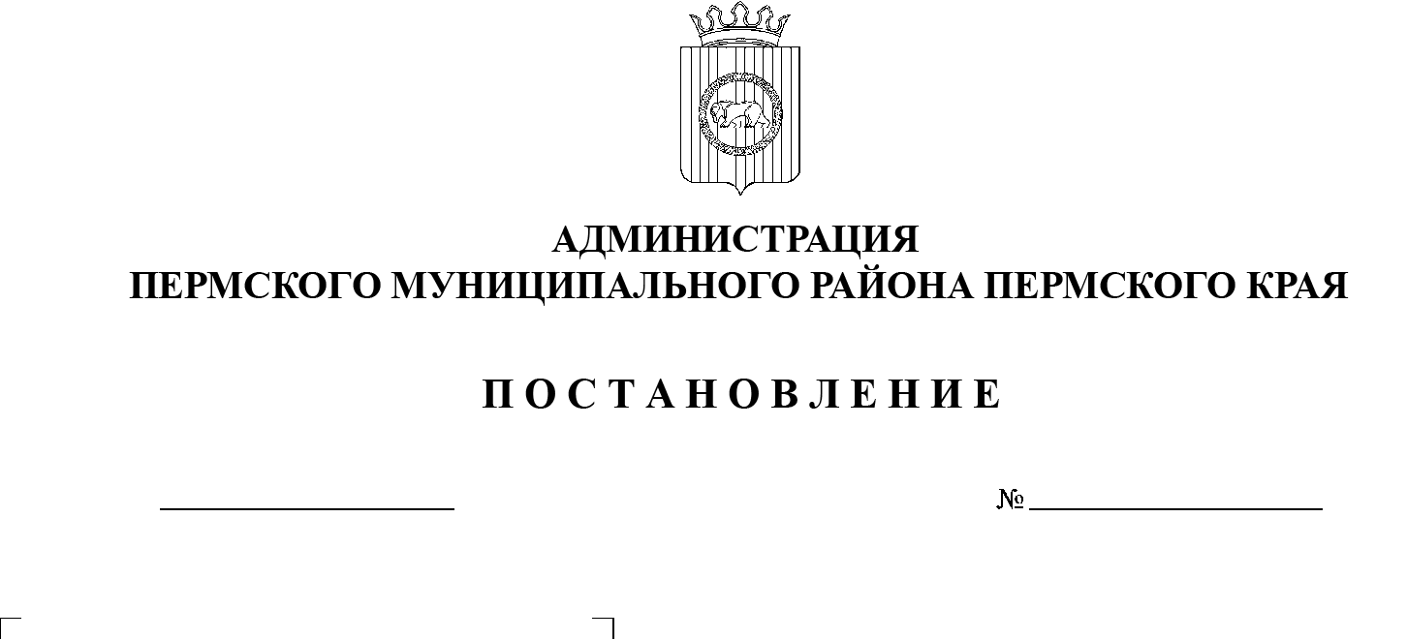
СЭД-2022-299-01-01-05.С-318
О Порядке создания, хранения, использования и восполнения резерва материальных ресурсов для ликвидации чрезвычайных ситуаций Пермского муниципального округа

02.06.2022

В соответствии с пунктом 21 части 1 статьи 15 Федерального закона от 06 октября 2003 г. № 131-ФЗ «Об общих принципах организации местного самоуправления в Российской Федерации», со статьей 4 Федерального закона от 21 декабря 1994 г. № 68-ФЗ «О защите населения и территорий от чрезвычайных ситуаций природного и техногенного характера», с Законом Пермского края от 29 апреля 2022 г. № 75-ПК «Об образовании нового муниципального образования Пермский муниципальный округ Пермского края», на основании пункта 6 части 2 статьи 47 Устава Пермского муниципального района
администрация Пермского муниципального района ПОСТАНОВЛЯЕТ:
1. Утвердить Порядок создания, хранения, использования и восполнения резерва материальных ресурсов для ликвидации чрезвычайных ситуаций Пермского муниципального округа согласно приложению 1 к настоящему постановлению
2. Утвердить Номенклатуру и объем резерва материальных ресурсов для ликвидации чрезвычайных ситуаций Пермского муниципального округа согласно приложению 2 к настоящему постановлению.
3. Признать утратившим силу постановление администрации Пермского муниципального района от 13 февраля 2019 г. № 66 «О порядке создания, хранения, использования и восполнения резерва материальных ресурсов на территории Пермского муниципального района (в редакции постановлений от 09 августа 2021 г. № СЭД-2021-299-01-01-05.С-401, от 02 декабря 2021 г. № СЭД-2021-299-01-01-05.С-654).
4. Настоящее постановление разместить на официальном сайте Пермского муниципального округа www.permraion.ru.
5. Настоящее постановление вступает в силу со дня его подписания.
6. Контроль за исполнением настоящего постановления возложить на заместителя главы администрации Пермского муниципального района Чернятьева А.В.
Глава муниципального района В.Ю. Цветов

Приложение 1
к постановлению администрации Пермского муниципального района
от 02.06.2022 № СЭД-2022-299-01-01-05.С-318

ПОРЯДОК
создания, хранения, использования и восполнения резерва материальных ресурсов для ликвидации чрезвычайных ситуаций
Пермского муниципального округа

1. Настоящий Порядок разработан в соответствии с пунктом 21 части 1 статьи 15 Федерального закона от 06 октября 2003 г. № 131-ФЗ «Об общих принципах организации местного самоуправления в Российской Федерации», со статьей 4 Федерального закона от 21 декабря 1994 г. № 68-ФЗ «О защите населения и территорий от чрезвычайных ситуаций природного и техногенного характера», с Методическими рекомендациями МЧС России по созданию, использованию и восполнению резервов материальных ресурсов для ликвидации чрезвычайных ситуаций природного и техногенного характера от 19 марта 2021 г. № 2-4-71-5-11 и определяет основные принципы создания, хранения, использования и восполнения резерва материальных ресурсов для ликвидации чрезвычайных ситуаций Пермского муниципального округа (далее – Резерв).
2. Резерв создается заблаговременно в целях экстренного привлечения необходимых средств для ликвидации чрезвычайных ситуаций, в том числе для организации первоочередного жизнеобеспечения населения, развертывания и содержания пунктов временного размещения и питания пострадавшего населения, оказания им помощи, обеспечения аварийно-спасательных и аварийно-восстановительных работ в случае возникновения чрезвычайных ситуаций, оснащения аварийно-спасательных формирований (служб) при проведении аварийно-спасательных и других неотложных работ на территории Пермского муниципального округа.
3. Резерв включает продовольствие, вещевое имущество и ресурсы жизнеобеспечения, электротехнические изделия, оборудование и специальное имущество экстренного реагирования, нефтепродукты, медикаменты и медицинское имущество.
4. Номенклатура и объем материальных ресурсов Резерва утверждаются постановлением администрации Пермского муниципального района и устанавливаются исходя из прогнозируемых видов и масштабов чрезвычайных ситуаций, предполагаемого объема работ по их ликвидации, а также максимально возможного использования имеющихся сил и средств для ликвидации чрезвычайных ситуаций на территории Пермского муниципального округа.
5. Функции по созданию, размещению, хранению и восполнению Резерва возлагаются:
- по поставке продовольствия, вещевого имущества, медикаментов и медицинского имущества, ресурсов жизнеобеспечения, электротехнических изделий, оборудования и специального имущества экстренного реагирования – на начальника муниципального казенного учреждения «Центр обеспечения безопасности Пермского муниципального района»;
- по поставке нефтепродуктов – на начальника муниципального казенного учреждения «Управление по обеспечению деятельности администрации и муниципальных казенных учреждений Пермского муниципального района».
6. Руководители муниципальных казенных учреждений, на которых возложены функции по формированию Резерва:
- разрабатывают предложения по номенклатуре и объемам материальных ресурсов Резерва;
- определяют места хранения материальных ресурсов Резерва, отвечающие требованиям по условиям хранения и обеспечивающие возможность доставки в зоны чрезвычайных ситуаций;
- формируют Резерв в соответствии с Федеральным законом от 05 апреля 2013 г. № 44-ФЗ «О контрактной системе в сфере закупок товаров, работ, услуг для обеспечения государственных и муниципальных нужд» и проводят процедуру размещения заказов для муниципальных нужд на поставку товаров либо оказание услуг;
- организуют доставку материальных ресурсов Резерва в районы чрезвычайных ситуаций;
- ведут учет и отчетность по операциям с материальными ресурсами Резерва;
- обеспечивают поддержание Резерва в постоянной готовности к использованию;
- осуществляют контроль за наличием, качественным состоянием, соблюдением условий хранения и выполнением мероприятий по содержанию материальных ресурсов, находящихся на хранении в Резерве.
7. Общее руководство по формированию и использованию Резерва возлагается на заместителя главы администрации муниципального района, заместителя председателя комиссии по предупреждению и ликвидации чрезвычайных ситуаций и обеспечению пожарной безопасности Пермского муниципального района.
8. Закупка материальных ресурсов в Резерв осуществляется в соответствии с Федеральным законом от 05 апреля 2013 г. № 44-ФЗ «О контрактной системе в сфере закупок товаров, работ, услуг для обеспечения государственных и муниципальных нужд».
9. Вместо приобретения и хранения отдельных видов материальных ресурсов или части этих ресурсов допускается заключение договоров на экстренную их поставку (продажу) с организациями, имеющими эти ресурсы в постоянном наличии.
10. Хранение материальных ресурсов Резерва организуется как на объектах, специально предназначенных для их хранения и обслуживания, так и в соответствии с заключенными договорами на базах и складах предприятий и организаций, независимо от формы собственности, при условии гарантированной сохранности и возможности их оперативной доставки в зоны чрезвычайных ситуаций.
11. Руководители муниципальных казенных учреждений, на которых возложены функции по созданию Резерва и заключившие договоры, предусмотренные пунктом 9 настоящего Порядка, осуществляют контроль за количеством, качеством и условиями хранения материальных ресурсов и устанавливают порядок их своевременной выдачи.
12. Выпуск материальных ресурсов из Резерва осуществляется по решению председателя комиссии по предупреждению и ликвидации чрезвычайных ситуаций и обеспечению пожарной безопасности Пермского муниципального района или лица, его замещающего, и оформляется письменным распоряжением.
13. Использование Резерва осуществляется на безвозмездной или возмездной основе. В случае возникновения на территории Пермского муниципального округа чрезвычайной ситуации техногенного характера расходы по выпуску материальных ресурсов из Резерва возмещаются за счет средств и имущества хозяйствующего субъекта, виновного в возникновении чрезвычайной ситуации.
14. Для ликвидации чрезвычайных ситуаций и обеспечения жизнедеятельности пострадавшего населения администрация Пермского муниципального района может использовать находящиеся на ее территории объектовые резервы материальных ресурсов по согласованию с организациями, их создавшими.
15. Восполнение материальных ресурсов Резерва, израсходованных при ликвидации чрезвычайных ситуаций, осуществляется за счет средств, указанных в договорах на экстренную поставку (продажу) материальных ресурсов с организациями.
16. По операциям с материальными ресурсами Резерва организации несут ответственность в порядке, установленном законодательством Российской Федерации.
17. Созданные резервы материальных ресурсов для ликвидации чрезвычайных ситуаций природного и техногенного характера могут быть использованы в целях гражданской обороны в соответствии с законодательством Российской Федерации.

Приложение 2

к постановлению
администрации Пермского
муниципального района
от 02.06.2022 № СЭД-2022-299-01-01-05.С-318

НОМЕНКЛАТУРА И ОБЪЕМ
резерва материальных ресурсов для ликвидации
чрезвычайных ситуаций природного и техногенного характера
Пермского муниципального округа

№  п/п | Номенклатура материальных средств | Единицы измерения | Количество | Примечание
1. Продовольствие:

обеспечение населения (из расчета снабжения 50 чел.) и обеспечение спасателей, рабочих, разбирающих завалы при ведении спасательных работ, личного состава медицинских формирований (из расчета снабжения 20 чел.)
1 | Индивидуальный рацион питания ИРП | комп. | 70 | Формируется в соответствии с требованиями Федерального закона от 05.04.2013 № 44-ФЗ «О контрактной системе в сфере закупок товаров, работ, услуг для обеспечения государственных и муниципальных нужд»
2. Вещевое имущество и ресурсы жизнеобеспечения
2.1. Вещевое имущество
1 | Куртки, брюки рабочие | компл. | 20 | Формируется в соответствии с требованиями Федерального закона от 05.04.2013 № 44-ФЗ «О контрактной системе в сфере закупок товаров, работ, услуг для обеспечения государственных и муниципальных нужд»
2 | Сапоги рабочие зимние | пар | 20
3 | Сапоги резиновые | пар | 20
4 | Головные уборы | шт | 20
2.2. Ресурсы жизнеобеспечения
5 | Палатки разных типов, летние | шт | 3
6 | Кровати раскладные | шт | 50
7 | Постельные принадлежности | комп. | 50
8 | Моющие средства | кг | 2,5
9 | Печь полевая для приготовления пищи | шт | 1
10 | Набор посуды для печи полевой | комп. | 1
11 | Термос полевой (объем 20л) | шт | 2
12 | Лампа керосиновая | шт | 3
3. Электротехнические изделия
1 | Кабели силовые гибкие АВВГ | м | 60,0
2 | Осветительная установка «Световая башня» | шт | 1
3 | Световая мачта | шт | 1
4 | Кабель электропитания 30 метров | м | 30
4. Оборудование и специальное имущество экстренного реагирования
1 | Генератор бензиновый | шт | 3
2 | Генератор дизельный | шт | 1
2 | Пожарная мотопомпа | шт | 1
3 | Рукав пожарный универсальный Ду 51 мм с ГР-50 | шт по 20 м | 1
4 | Аварийно-спасательный автомобиль | ед. | 1
5 | Лодка моторная надувная «SOLAR 450МК» с лодочным мотором «TOHATSU» 9.8 кВт | шт. | 1
6 | Спасательный жилет | шт. | 5
7 | Спасательный круг | шт. | 1
8 | Спасательный конец «Александрова» | шт. | 1
9 | Комплект гидравлического инструмента:  - Станция насосная СН-64  - Насос ручной двухсторонний НР-2/80  - Ножницы комбинированные НКГ-80  - Гидроцилиндр сдвоенный двух стороннего действия ЦД-80  - Кусачки КГ-80  - Расширитель средний РСГ-80  - Удлинитель барабанный УБ-1/15 | шт. | 1
 |  | шт. | 1
 |  | шт. | 1
 |  | шт. | 1
 |  | шт. | 1
 |  | шт. | 1
 |  | шт. | 1
10 | Мотоустройство MAKITA ЕК6100 (бензорез) |  | 1
11 | Моторная пила STIHL MS 180 |  | 1
7. Нефтепродукты
1 | Дизельное топливо (по сезону) | т | 2
2 | Автомобильный бензин АИ-92, АИ-95 | т | 2 каждого
8. Медикаменты и медицинское имущество
1 | Медикаменты | шт., амп., упак. | 876
2 | Медицинское имущество | шт | 71

